
Programme de Mai 2018
***Certaines de nos actions, précédées de 3 astérisques, sont plus développées sur le site www.lyceumfrance.org, Club Bretagne, Rubrique Programme.


Cercle de lecture - Vendredi 4 mai / 14h30
Au programme : « Couleurs de l’incendie » de Pierre Lemaître
(Suite « D’au revoir là haut »)
- Rendez-vous chez Annie Fréard, 12 rue des Iles à Etables-sur-Mer
Ciné-club - Lundi 14 mai / 14h
Dominique Mounier nous fera part de son choix.

- Rendez-vous chez Jacqueline Bourel, 16 bd Waldeck Rousseau à St-Brieuc

Journées des Présidentes à Paris du Mardi 15 au Jeudi 17mai
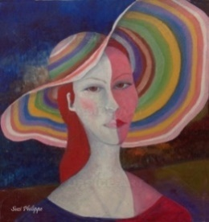
Déjeuner Chapeaux - Jeudi 24 mai / 12h30
Pour clôturer en beauté l’atelier Coco Chanel un déjeuner chapeaux, ouvert à toutes, est organisé à La Noé Verte à Lanloup-Plouha. Laissez libre cours à votre créativité en réalisant ou en décorant votre Bibi. Coût du déjeuner : 28€
- Envoyer le bulletin d’inscription et votre chèque à Marie-France
Salliou Tel : 06 88 78 79 22
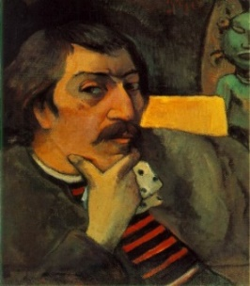
***Conférence sur Gauguin - Vendredi 25 Mai /14h30
En prélude au déplacement du mois de Juin au Musée de Pont-
Aven Michelle Le Gren-Brieuc évoquera Paul Gauguin, peintre
postimpressionniste, chef de file de l'École de Pont-Aven où il anima les mouvements mystiques et symbolistes.
Cette conférence sera suivie d’un goûter.
- Rendez-vous à Domitys, 15 rue de la Corderie à St-Brieuc
Prévenir Béatrice Delafargue de votre présence : 06 29 18 30 77

Marche - Lundi 28 mai /14h
Prévenir Edith Hannezo : 06 17 40 60 72
- Rendez-vous à la Tour de Keroch entre Paimpol et Ploubazlanec pour 8 à
10kms de marche avec de bonnes chaussures!

Atelier « Comprendre le monde » - Jeudi 31 mai / 17h-18h30
« L’Europe, son passé, son présent et son devenir ‘’ proposé par Marina André.
- Rendez-vous chez Marina, 17 rue Brizeux à Saint-Brieuc

